# 第一个页面

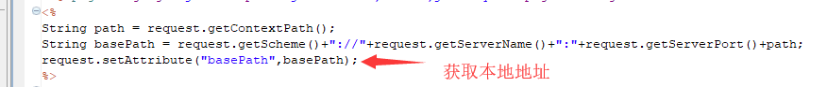

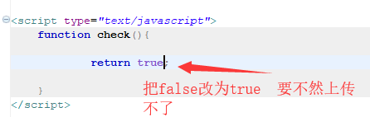

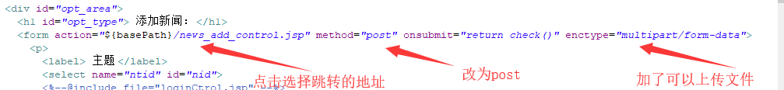

# 第二个页面

**1.编码**

request.setCharacterEncoding("utf-8");

**2.取值:**

**2.1文件**

SmartUpload su = null;

try {

**第1步：得到SmartUpload对象**

su = new SmartUpload();

**第2步：初始化(设置编码，设置允许上传类型，设置上传文件的大小)**

su.setCharset("utf-8");

su.setAllowedFilesList("txt,png,jpg");

//su.setMaxFileSize(1);

//su.setTotalMaxFileSize(1);

**第3步：初始化**

su.initialize(pageContext);

**第4步：得到上传文件**

su.upload();

**第5步：得到上传文件**

Files files = su.getFiles();

/*for(int i=0;i<files.getCount();i++){

File file = files.getFile(i);

out.print(file.getFileName()+"<br/>");

}*/

File file = files.getFile(0);

**第6步：得到上传到服务器的路径**

String rootPath = request.getRealPath("/");

**拼接文件路径**

String filePath = rootPath + "upload/" + file.getFileName();

out.print(filePath);

**第7步：上传**

file.saveAs(filePath);

out.print("oh yeah!! 上传文件成功！！！！");

} catch (Exception e) {

out.print("上传文件失败！！！"+"<br/>");

out.print(e.getMessage());

return;

}

**2.1 表单文本值**

**注意：不能使用request 而是要通过su来拿**

Request suRequest = su.getRequest();

String nTitle = suRequest.getParameter("ntitle");

out.print(nTitle + "<br/>");

## 在浏览器运行

## 结果在tomcat文件下查看：

